致知達德
團體‧國家‧世界篇：心繫祖國

故事：蘇武牧羊

- 看故事
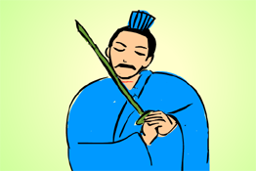 | 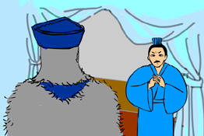
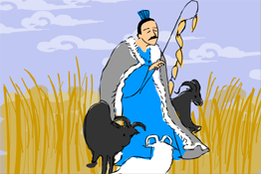
故事改編自（漢）班固《漢書．李廣蘇建傳》

- 一起分享
- 在故事中，我們怎麼知道蘇武具有高尚的愛國情操呢？
- 蘇武為求完成使命而忍辱負重那麼多年，你認為值得嗎？為甚麼？
- 除了蘇武之外，還有哪些歷史偉人表現出高尚的愛國情操呢？請選其中一位向同學介紹一下他的事跡。
- 當兩國關係緊張時，有些人會以激烈的行為來表達他們的愛國之情，如：衝擊外國大使館，這樣做對嗎？跡有甚麼較佳的方法去表達愛國之情呢？
- 如果你身在異國，例如：留學、移民，你會怎樣表達對祖國的關愛？

- 多讀一點名句
(宋)文天祥《正氣歌》
時窮¹節乃見²，一一垂丹青³。
（時勢變得窘迫艱難的時候，人們有沒有氣節就會顯而易見，他們的功績也會一一記載在歷史典籍中流傳後世。）

注釋：1. 窮：窘迫艱難
2. 見：與「現」相通，令人看得到的意思
3. 丹青：記載功勛和紀錄史事的史籍

(明)顧憲成 題東林書院聯
家事國家天下事，事事關心。
（無論是家裏的事、國家的事甚至是國際上的事，我們都應該好好地關心留意。）

(元)托克托《宋史‧岳飛傳》
盡忠報國。
（我們要以自己忠誠的心全心全力去為國家效力。）

典籍簡介：《漢書》 《漢書》是我國廿五史之一，亦是我國第一部紀傳體的斷代史，東漢 班固等編撰。《漢書》記載了西漢近二百三十年的歷史，包括帝王事跡、人物評價和大事年表、社會制度與自然現象，也記載了當時不同階層、類型的人物，並收錄有關人物的重要文章，讓帝王參考。全書記事豐富，文筆精煉，為史學史及文學史上一大傑作。

